**Познавательно-творческий проект «Сибирские козули».**

Автор проекта: Ефимова Татьяна Владимировна

Вид проекта: познавательный, творческий.

Проект краткосрочный.

**Продолжительность:. 2недели**

**Участники проекта: дети подготовительной группы, воспитатели.**

**Возраст детей: 6 – 7 лет.**

Цель: формирование у детей интереса к изучению обрядов и обычаев северных народов, воспитание у детей любви к народной культуре, создание расписных «пряников» северных народов «Сибирских козуль».

Задачи:

Образовательные:

1. Расширить знания детей о культуре северных народов.

2. Продолжить знакомить детей с особенностями жизни, говора и обычаев северного народа.

3. Продолжать формировать умение детей ценить и уважать нравы и обычаи других народов.

Развивающие:

1. Способствовать развитию творческих способностей у детей; поощрять разнообразие детских работ, вариативность.

2. Развивать чувство ответственности, аккуратность и точность выполняемой работы.

3. Продолжать развивать наблюдательность – умение замечать характерные признаки северной росписи, правильно отражать наблюдения в рисунке.

4. Развивать познавательные и творческие способности.

Воспитательные:

1. Воспитывать уважение к труду, бережное отношение к его результатам.

Предполагаемый результат:

1. Дети познакомятся с культурой северного народа.

2. С помощью наблюдений дети получат необходимые знания для точной росписи пряника..

3. С помощью исследовательской работы дети должны будут выявить многообразие и разнообразие узоров северного народа..

4. У детей будет формироваться бережное отношение к народным традициям.

5. Формирование у детей уважительного отношения к труду.

6. Создание выставки.

На первом этапе проектной деятельности проводится оценка начальных представлений детей о культуре и быте северных народов, во время презентации воспитанники высказывают свои предположения относительно существующей проблемы, это мотивирует их на проведение опытов в проекте,

В конце проекта проводится индивидуальная рефлексия и анализ результатов воспитателем.

Контрольный опрос, итоговое занятие.

Этапы работы над проектом:

1. Подготовительный: определение цели и задач проекта, сбор информационного материала, создание условий для организации работы, составление плана мероприятий по организации детской деятельности. Подобрали литературу: поговорки, стихи, сказы, характерные для северного народа.

2. Основной (или этап реализации проекта): проводятся запланированные мероприятия для реализации проекта (беседы, опыты, эксперименты, творческая деятельность, рассматривание иллюстраций, чтение.

3. Заключительный: подводятся итоги, подготавливается презентация, выставка.

Материалы и ресурсы необходимые для проекта:

Фотоаппарат, ноутбук, презентация, книги.

**Этапы реализации проекта.**

**№ пп Мероприятия Цели Ответственные Сроки реализации**

**1 этап - подготовительный**

1 Подбор наглядно – дидактических пособий, демонстрационного материала, художественной и научной литературы. Создать условия для реализации проекта «сибирские козули».

2 Просмотр вводной презентации

Вызвать у детей интерес к проектной деятельности

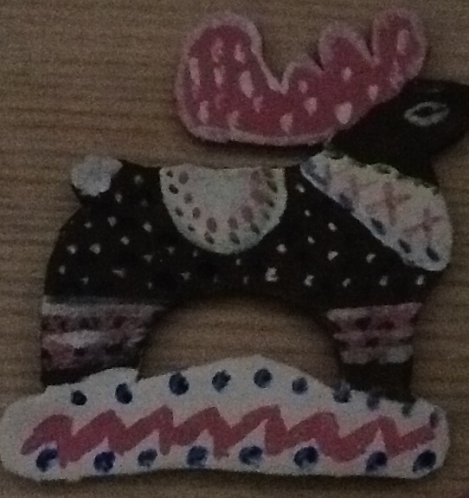

**2 этап – основной.**

3 Рассматривание книг, иллюстраций о Сибири, северном народе. Вызвать интерес к обычаям и нравам других народов, расширять знания о народном говоре.

4 Практическая деятельность: Лепка «пряников» из соленого теста, вырезание фигурок стекой по шаблону, вырезание фигурок формочками для пряников.

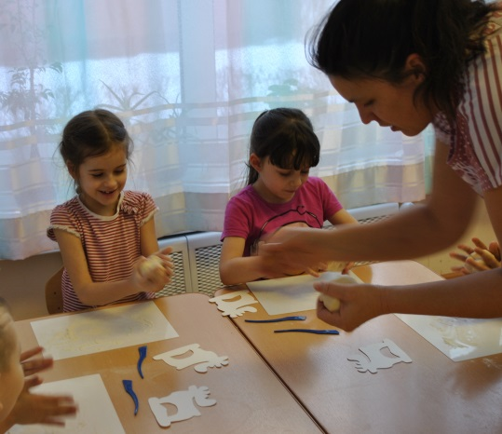 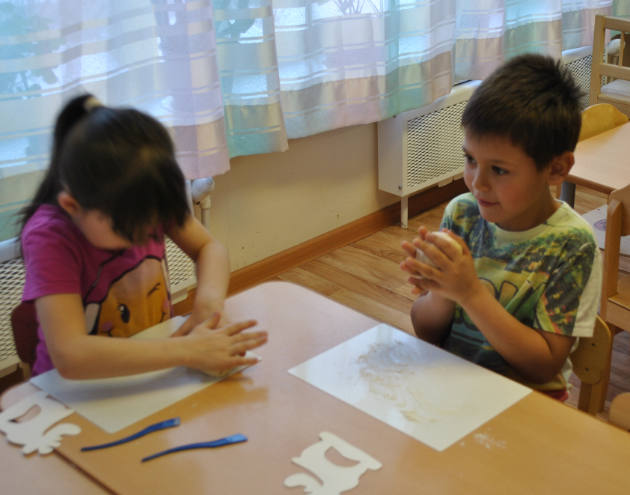

5 Высыхание заготовок «пряников» .

